Formation Scientifique
UAA 11 : Activités humaines et modifications environnementales
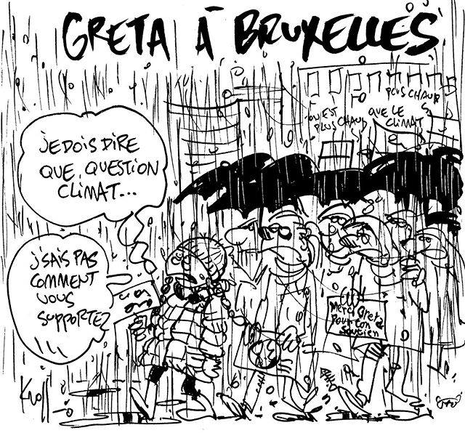

Cahier d’exercices

Nom de l’élève : Classe : A rendre pour le :

Exercice 1
Les cycles biogéochimiques ont lieu dans 4 milieux qui existent sur Terre. Replacer dans le schéma ci-dessus les 4: hydrosphère, lithosphère, atmosphère, biosphère
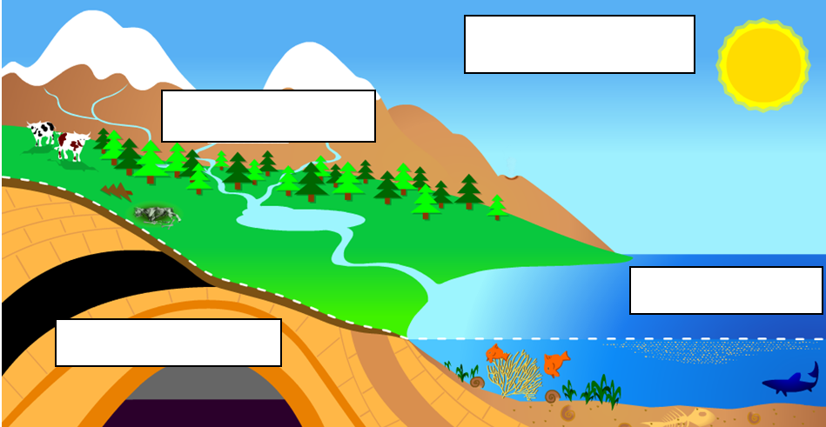
Exercice 2 :
Complète la légende du cycle de l’eau ci-dessous en utilisant chacun des mots suivants : évaporation, évapotranspiratio (1), précipitation, condensation (formation nuages), vapeurs d’eau, nappe phréatique et infiltration.
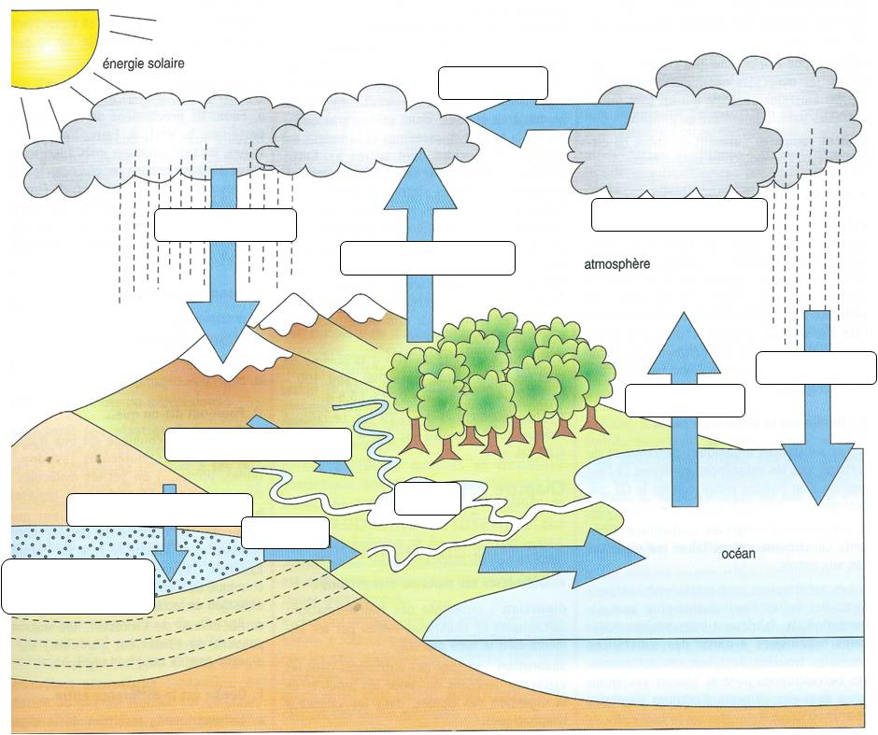
- Evapotranspiration : Ensemble constitué de l’eau du sol et de la transpiration des végétaux.

Exercice 3:
Place les nombres au bon endroit dans le texte pour retrouver "L’histoire du cycle de l’eau" :
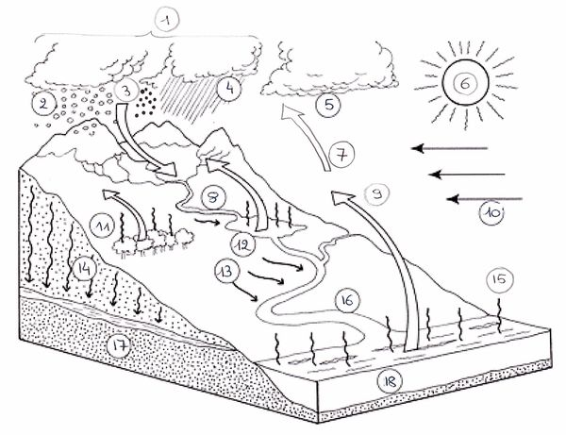

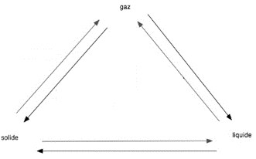

Rappel : Les changements d’états.
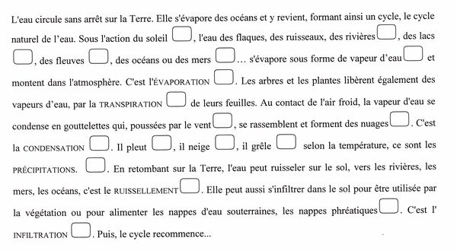

Exercice 4 : Les réservoirs de carbone
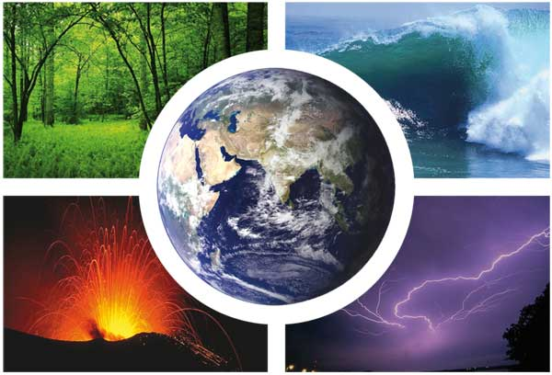
Le carbone est essentiel à la vie. On le retrouve partout : dans l’eau, dans l’air, dans le sol et comme constituant principal des êtres vivants. Comme chacun de ces milieux contient une quantité importante de carbone, on les appelle des « réservoirs de carbone ». Loin d’être isolé les uns des autres, ces réservoirs réalisent des échanges continuels entre eux.
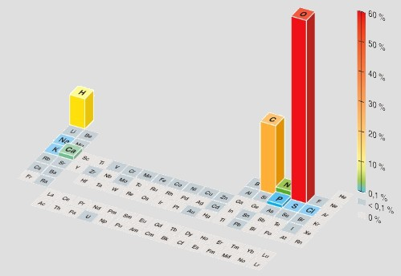
http://www.vivelessvt.com/wp-content/uploads/2011/09/abondance-%C3%A9l%C3%A9ments-mati%C3%A8re-vivante.jpg
Les éléments sont le plus souvent associés dans des molécules simples, tels l’eau (H₂O), le dioxyde de carbone (CO₂), le dioxygène (O₂) ou dans des molécules plus complexes comme les glucides, lipides…
La biosphère Si les êtres vivants qui peuplent la Terre sont très différents, leur composition chimique est pratiquement constante : ils sont constitués à 99 % à partir de quatre éléments chimiques : …………………… , …………………………………… , …………………………………… et ………………………………………….. Le carbone joue un rôle primordial dans le maintien de la vie. Il est le constituant principal des molécules essentielles des êtres vivants (les ………………………….. , les ……………………………….. et les …………………………………..).
L’atmosphère : Dans l’atmosphère, le carbone est présent sous forme gazeuse : le dioxyde de carbone (CO₂). Le CO₂ est un des gaz responsables de l’effet de serre. L’effet de serre, phénomène naturel, est la condition indispensable à la vie sur Terre. Sans lui, la température de notre planète serait de -18°C, contre une moyenne actuelle de 15°C.
L’hydrosphère : Dans l’eau, le dioxyde de carbone (CO₂) est présent sous forme dissoute, mais aussi sous forme d’ions carbonates (CO₃⁻⁻) et d’ion hydrogénocarbonates (HCO₃⁻).
La lithosphère : On trouve du carbone dans le sol sous forme de deux types de roches :
* les roches ………………………………………... (calcaires et dolomies) qui contiennent du calcaire (ou carbonate de calcium) ;
* les roches …………………………………………. (le pétrole, le charbon,…).

Exercice 5 : Comment l’Homme exploite-t-il la plupart des ressources naturelles ?
A partir des documents 1, 2, 3 et 4 :
- identifie l’activité humaine responsable d’une forme de pollution ;
- identifie le ou les type(s) de polluant(s) émis (pollution physique, chimique ou biologique) ;
- identifie le ou les milieu(x)contaminé(s) (eau, atmosphère, sol) ;
- Propose des alternatives à nos comportements habituels.

Document | Activité humaine responsable | Polluant(s) émis | Milieu/réservoirs
1
2
3
4
5

Document 1 : La surpêche - Un million de tonnes de cabillauds pêchés par année en mer de Barents … pour approvisionner les poissonneries chez nous.
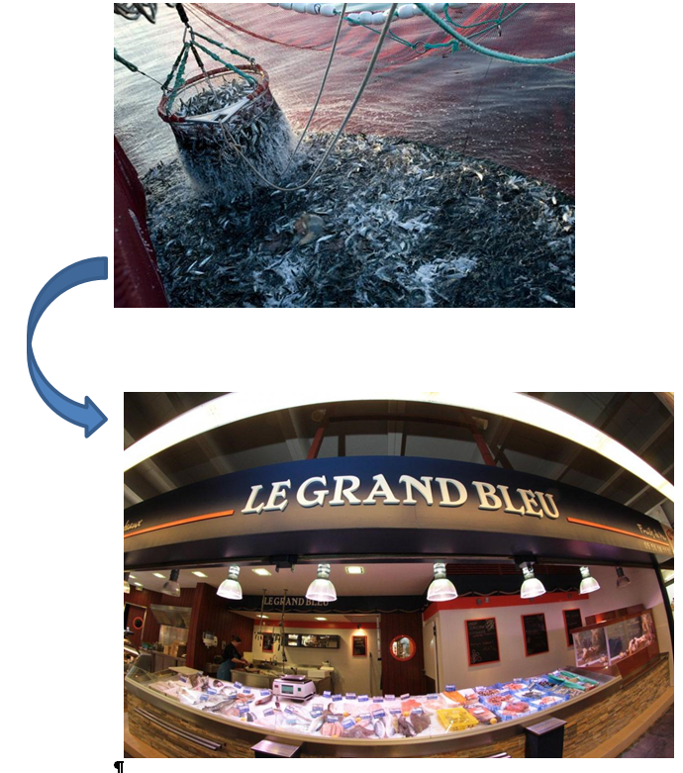
Le poisson est exploité essentiellement à des fins alimentaires. La plus grande partie des poissons est prélevée dans la mer. La pêche industrielle qui y est régulièrement pratiquée, décime les populations plus rapidement qu’elles ne peuvent se reconstituer. Certaines espèces sont ainsi menacées d’extinction (cabillaud, thon rouge, flétan, lieu, sole de la mer du Nord …). Cette surexploitation met en péril non seulement la biodiversité marine, mais également toutes les populations humaines pour lesquelles la mer constitue la principale source de nourriture. Actuellement, on considère que 75% des stocks mondiaux sont surexploités ou le seront très bientôt. Sans une gestion réfléchie de ces ressources, les stocks ne feront que s’amenuiser, amplifiant par là même les problèmes liés à leur exploitation.

Document 2 : De la déforestation … jusqu’à la production d’huile de palme, constituant de nombreux aliments que nous consommons.
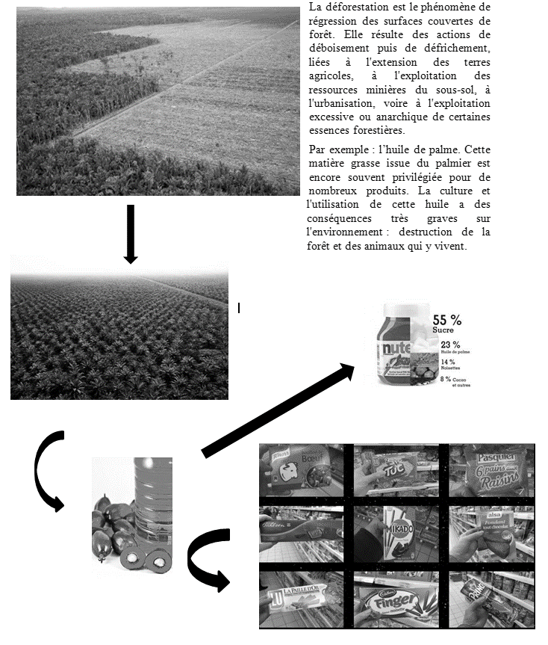

Document 3 : Le réchauffement de la planète… à cause de nos déplacements en voiture, à cause de notre façon de chauffer des habitations mal isolées, à cause de notre manière de produire de l’électricité, à cause de nos gaspillages énergétiques …

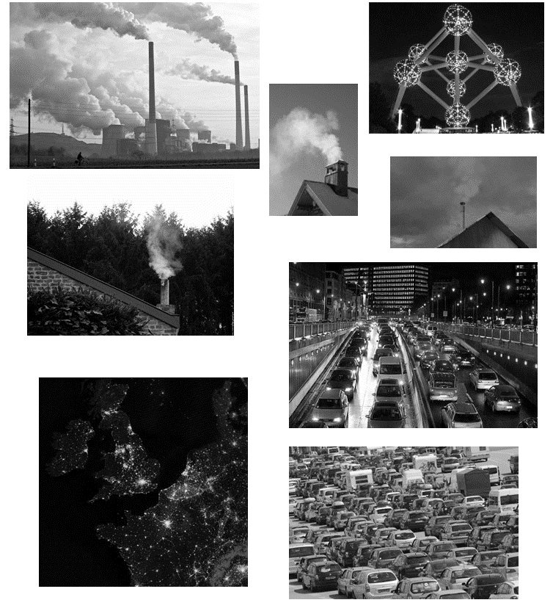

Document 4 : Nos emballages plastiques construisent au milieu de l’océan … un septième continent
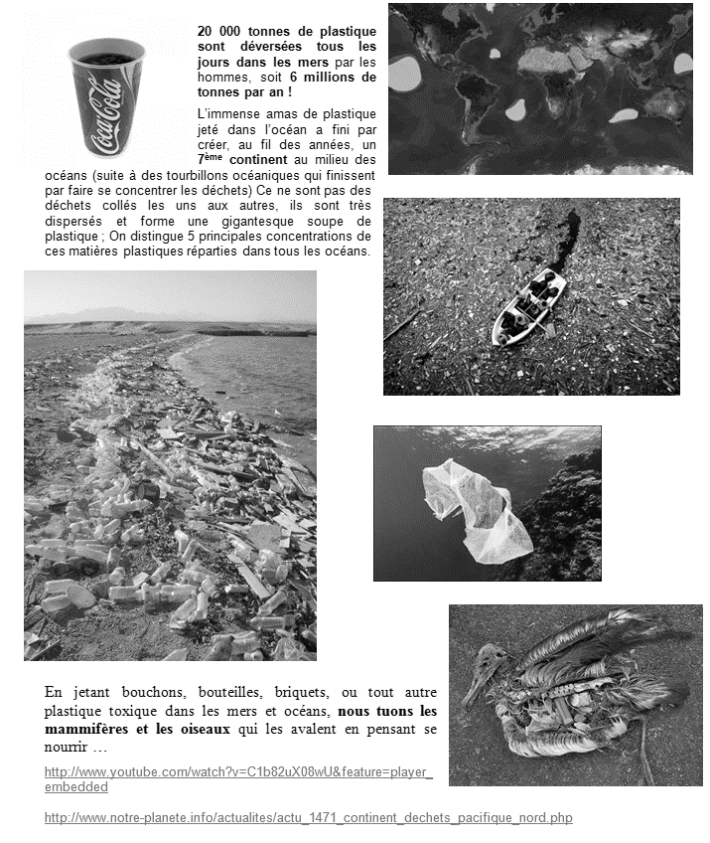
"On jette notre gobelet plastique où le vent l'emporte, il va tomber dans le caniveau, qui va se jeter dans une rivière ou un fleuve, et enfin dans l'océan."

Document 5 : Notre façon de consommer … toujours raisonnable ?
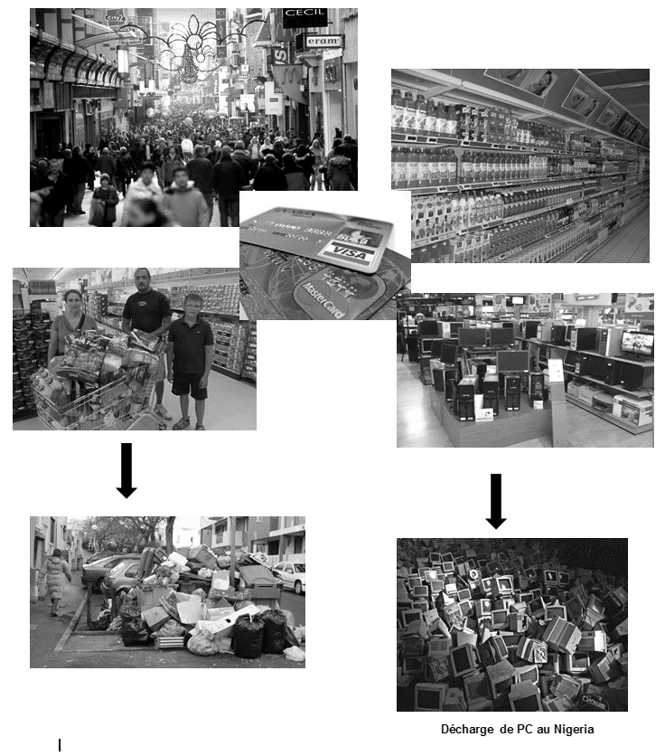

Exercice 6 : A l’aide des documents, ci-dessous, explique pourquoi certains poissons que nous consommons pourraient contenir un taux très élevé de polluants (pesticides, métaux lourds …).
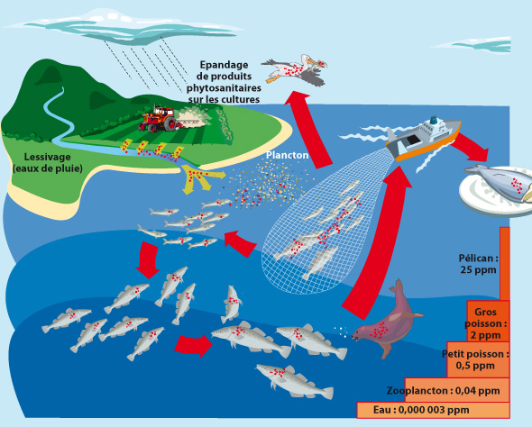

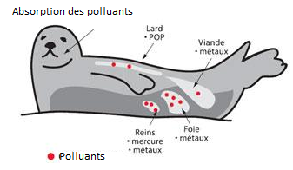

Le plancton et les organismes aquatiques filtreurs, tels que les moules et les huîtres, filtrent l'eau pour se nourrir. Ainsi, ils absorbent une très grande quantité de contaminants qui s'accumulent dans leur corps. Lorsque ces organismes "pollués" sont mangés, ils vont passer les contaminants à leur prédateur. C'est alors ce que l'on appelle la bioamplification. Certains polluants (comme les pesticides, les métaux lourds : l’arsenic, le mercure …) s’accumulent dans les tissus graisseux, les muscles, le foie, les reins des êtres vivants, sans être dégradés. Il s’ensuit que ces polluants se transmettent tout au long de la chaine alimentaire, mais leur concentration dans les tissus animaux augmente chaque fois considérablement (environ 10 fois plus) lorsqu’on passe d’un consommateur au suivant

Exercice 7
Après avoir le l’article intitulé : « La Belgique, cinquième empreinte écologique mondiale », répond aux questions suivantes sur une feuille à part :
- Retrouve la valeur moyenne de l’empreinte écologique d’un Belge ;
- Cite les principales raisons évoquées pour la justifier ;
- Compare l’empreinte écologique moyenne d’un Belge à l’empreinte mondiale.

La Belgique, cinquième empreinte écologique mondiale

C'est ce qu'explique le rapport "Planète Vivante" du Fonds mondial pour la Nature (WWF) publié mardi 30 septembre 2014. Elle a "gagné" une place par rapport au dernier rapport datant de 2012 et n'est désormais plus devancée que par le Koweït, le Qatar, les Émirats arabes unis et le Danemark. Si tous les citoyens du monde vivaient comme les Belges, l'humanité aurait besoin de 4,3 planètes pour subvenir à ses besoins, ressort-il du rapport.
Le royaume se situe en effet dans le top cinq des plus grosses empreintes écologiques, avec une estimation de 7,47 hectares consommés par habitant, pour 7,11 hectares dans le rapport de 2012. A titre de comparaison, la moyenne mondiale se situe à 2,3 hectares et il faudrait actuellement, selon le WWF, une planète et demi pour produire les ressources écologiques renouvelables nécessaires au soutien de l'empreinte de l'humanité. La Belgique fait donc partie des mauvais élèves, ce qui s'explique en partie par le fait que la surface bâtie y est sept fois supérieure à la moyenne mondiale, mais pas seulement. Concrètement, "les bâtiments belges sont très mal isolés, il y a très peu d'énergies renouvelables, le transport routier est très dense et la politique des voitures de société n'incite pas à l'utilisation des transports en commun", résume Frank Hollander du WWF. Seuls le Koweït, le Qatar, les Émirats arabes unis et le Danemark font moins bien que la Belgique. Les États-Unis, qui nous devançaient encore il y a deux ans, ont pour leur part "perdu" 4 places. Un mieux qui s'explique par deux raisons, selon Frank Hollander. D'une part, "la baisse de l'empreinte écologique est directement liée à la crise économique. Faute de moyens, les citoyens américains ont consommé moins", avance-t-il. D'autre part, "les réductions d'émissions de CO₂ sont également dues au passage graduel de l'énergie du charbon à celle du gaz de schiste".
En Belgique, certaines pistes sont avancées par le Fonds (WWF) pour réduire l'empreinte écologique. Chaque citoyen peut y travailler, souligne encore Frank Hollander. Au niveau individuel, "consommer moins et mieux" serait déjà une bonne base. "Le Belge pourrait notamment consommer moins de viande, puisque sa production a une empreinte assez importante, mais il pourrait aussi mieux s'informer sur les écolabels présents sur les produits de consommation comme le poisson." Il serait également préférable de limiter l'usage de la voiture, en favorisant les transports en commun, et de mieux isoler les habitations pour en limiter les pertes énergétiques.
Les différents gouvernements devraient pour leur part favoriser les productions locales afin de rendre le pays moins dépendant des importations. Un autre élément fondamental serait de favoriser les énergies renouvelables dans le pays, tant pour la consommation des ménages que pour celle des entreprises. Une étude du WWF et d'Eneco publiée en avril dernier démontrait en effet que seulement 6% des subventions totales pour l'énergie avaient été attribuées aux économies d'énergie dans notre pays en 2010 alors "qu'une utilisation plus judicieuse des fonds publics pourrait permettre d'isoler jusqu'à 200.000 foyers et diminuer ainsi notre empreinte". Par ailleurs …au niveau de la planète…"L'ampleur de la perte en biodiversité et la détérioration des écosystèmes essentiels à notre existence est alarmante", confirme Damien Vincent, directeur général du WWF-Belgique. "Ce déclin résulte de l'impact de l'homme sur la nature, un déclin pourtant pas inévitable. Même si ce rapport montre que la situation est critique, il y a encore tout de même espoir. On peut inverser la tendance en délimitant par exemple un réseau d'aires protégées efficace. Le Népal a ainsi réussi à augmenter sa population de tigres et la population d'éléphants est en hausse dans le parc national Kruger en Afrique du Sud", conclut-il. Article paru le mardi 30/09/2014, sur le site de http://www.lalibre.be/.
Exercice 8
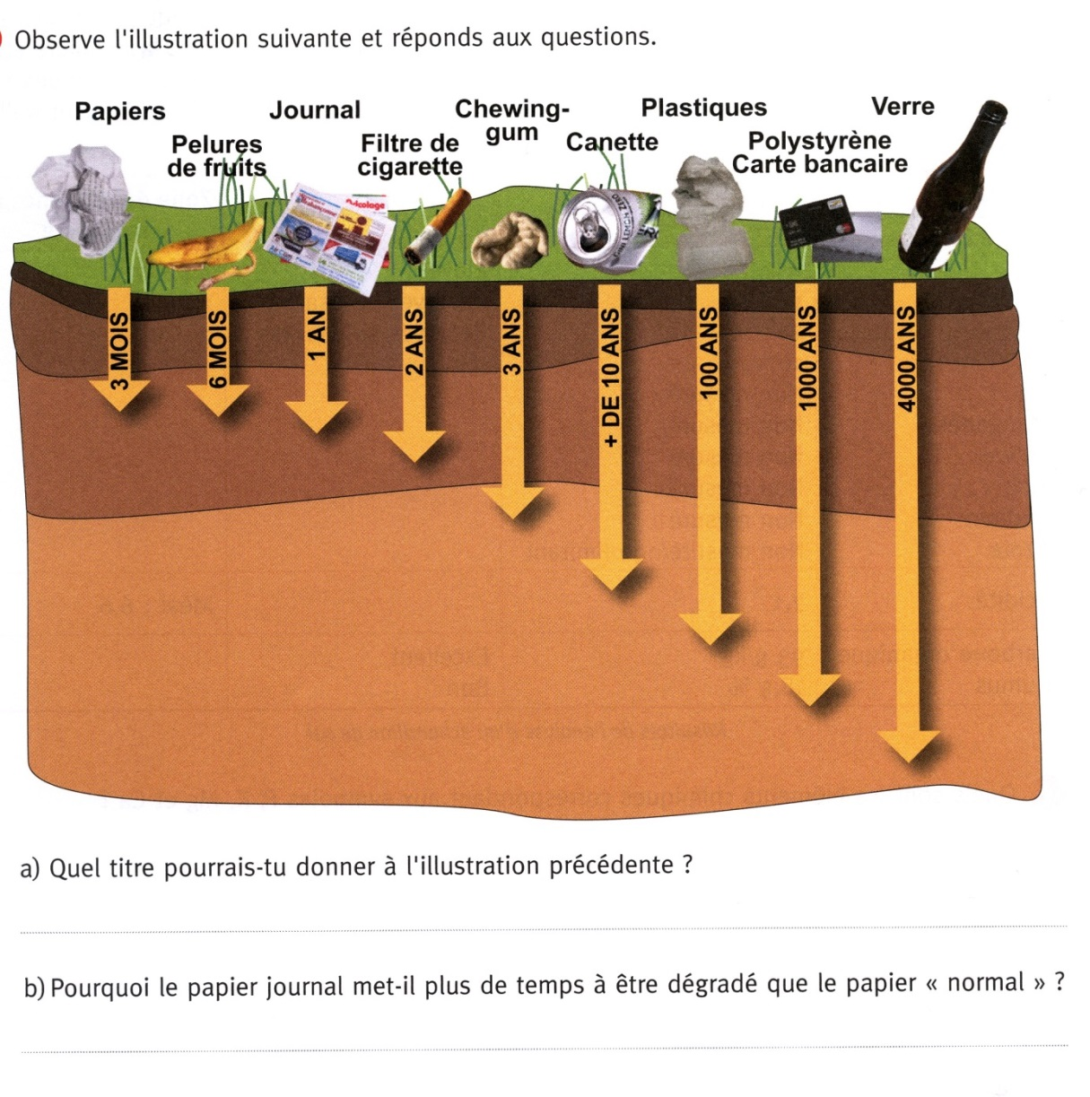
Exercice 9 :
Observe le dessin ci-dessous. Réalise un petit texte expliquant cette image. Utilise les mots bioaccumulation et bioamplification dans ton explication.
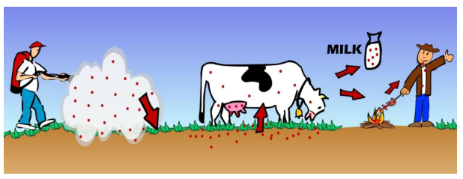
……………………………………………………………………………………………………………………………………………………………………………………………………………………………………………………………………………………………………………………………………………………………………………………………………………………………………………………………
………………………………………………………………………………………………………………………………………………….
Exercice 10
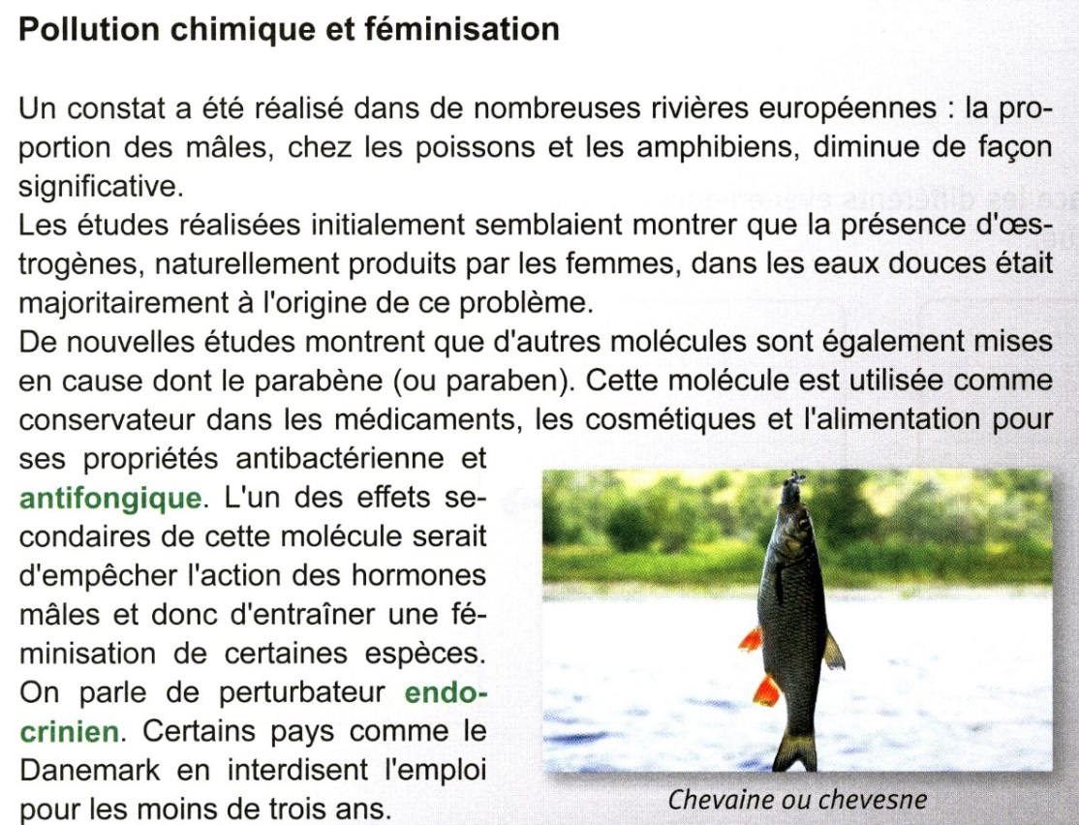
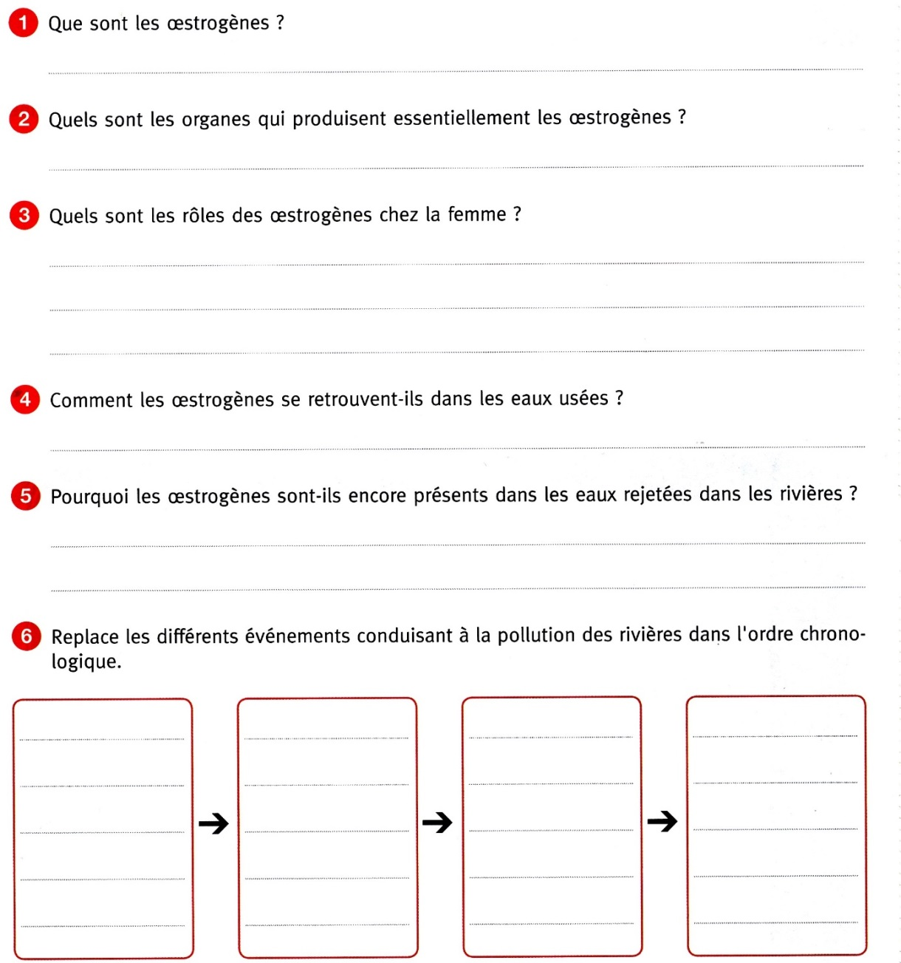
Exercice 11 :
- A l’aide du schéma suivant, explique le phénomène d’eutrophisation. Expliques-en les causes et les conséquences

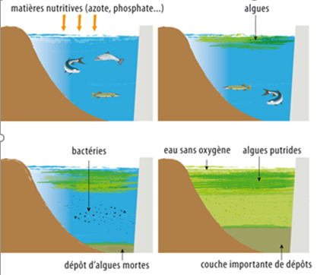

___________________________________________________________________________________________________
_______________________________________________________________________________________________________________________________________________________________________________________________________________________________________________________________________________________________________________________________________

De duel type de pollution s’agit-il ?
__________________________________________________________________________________

Définis pollution anthropique. Donne 2 exemples :
_________________________________________________________________________________________________________________________________________________________________________________________________________________________________________________________________________________

Exercice 12 :
Evalue ton empreinte écologique
I. Logement
Questions | Réponses | Score
1. Dans quel type d'habitation vis-tu? | a. Appartement / Studio | 20
 | b. Maison individuelle | 40
2. Combien de personnes vivent chez toi? | a. 1 | 30
 | b. 2 | 25
 | c. 3 | 20
 | d. 4 | 15
 | e. 5 ou plus | 10
3. Comment tes parents chauffent-ils la maison | a. gaz naturel | 30
 | b. électricité | 40
 | c. mazout | 50
 | d. énergie renouvelable (solaire,  éolienne, ...) | 0
4. Combien y a-t-il de robinets chez toi (salle de | a. Moins de 3 | 5
bains, cuisine, buanderie, toilettes, …) | b. 3 à 5 | 10
 | c. 6 à 8 | 15
 | d. 8 à 10 | 20
 | e. plus de 10 | 25
5. Combien y a-t-il de toilettes chez toi? | a. Moins de 3 | 5
 | b. 3 à 5 | 10
 | c. 6 à 8 | 15
 | d. 8 à 10 | 20
 | e. plus de 10 | 25
 | Sous-total
II. Alimentation
1. Combien de fois par semaine manges-tu de la | a. 0 | 0
viande ou du poisson? | b. 1 à 3 | 10
 | c. 4 à 6 | 20
 | d. 7 à 10 | 35
 | e. plus de 10 | 50
2. Combien de repas cuisinent-ils par semaine? | a. moins de 10 | 25
Attention, les plats préparés ne comptent pas! | b. 10 à 14 | 20
 | c. 14 à 18 | 15
 | d. plus de 18 | 5
3. Quand ils font leurs courses alimentaires, tes | a. oui | 5
parents choisissent-ils des produits locaux? | b. parfois | 15
 | c. rarement | 20
 | d. jamais | 25
 | Sous-total
III. Achats
1. Combien d'achats importants de matériel neuf | a. 0 | 0
(TV, voiture, ordi, machine à lessiver, caméra, …) | b. 1 à 3 | 15
ont été faits chez toi les 12 derniers mois? | c. 4 à 6 | 30
 | d. plus de 6 | 45
2. Des achats d'articles à faible consommation | a. oui | 0
d'énergie ont-ils eu lieu ces 12 derniers mois? | b. non | 25
 | Sous-total
IV. Transports
1. Quel type de véhicule est le plus utilisé chez toi? | a. aucun | 0
 | b. Vélo | 10
 | c. mobylette ou scooter | 35
 | d. petite voiture | 60
 | e. voiture moyenne | 75
 | f. grosse voiture | 100
 | g. utilitaire, 4x4 ou voiture de sport | 130
2. Comment te rends-tu à l'école? | a. en voiture | 50
 | b. en transports en commun | 25
 | c. en bus scolaire | 20
 | d. à pied ou à vélo | 0
3. Combien de fois es-tu parti pour le week-end en | a. 0 | 0
voiture avec tes parents ces 12 derniers mois? | b. 1 à 5 | 10
 | c. 6 à 10 | 20
 | d. 11 à 15 | 30
 | e. plus de 15 | 40
4. Où as-tu passé tes vacances cette année? | a. chez toi | 0
 | b. dans ta région | 10
 | c. en Belgique | 30
 | d. à l'extérieur de la Belgique | 40
 | e. à l'extérieur de l'Europe | 70
 | Sous-total
V. Déchets
1. Ta famille essaie-t-elle de réduire la quantité de | a. toujours | 0
déchets qu'elle produit? | b. parfois | 10
 | c. rarement | 15
 | d. jamais | 20
2. Combien de sacs à ordure sortez-vous dehors | a. 0 | 5
chaque semaine? | b. 1/2 | 10
 | C. 2 | 20
 | d. plus de 2 | 30
3. Ta famille pratique-t-elle le tri sélectif des | a. toujours | 0
déchets? | b. parfois | 10
 | c. rarement | 15
 | d. jamais | 20
4. Ta famille fait-elle du compostage? | a. toujours | 0
 | b. parfois | 10
 | c. rarement | 15
 | d. jamais | 20
 | Sous-total
 | Total général
Résultats :
Moins de 150 points : empreinte écologique inférieure à 4 hectares
150-350 points : empreinte écologique entre 4 et 6 hectares
350-550 points : empreinte écologique entre 6 et 7,7 hectares
550-750 points : empreinte écologique entre 7,7 et 10 hectares
Plus de 750 points : empreinte écologique supérieure à 10 hectares
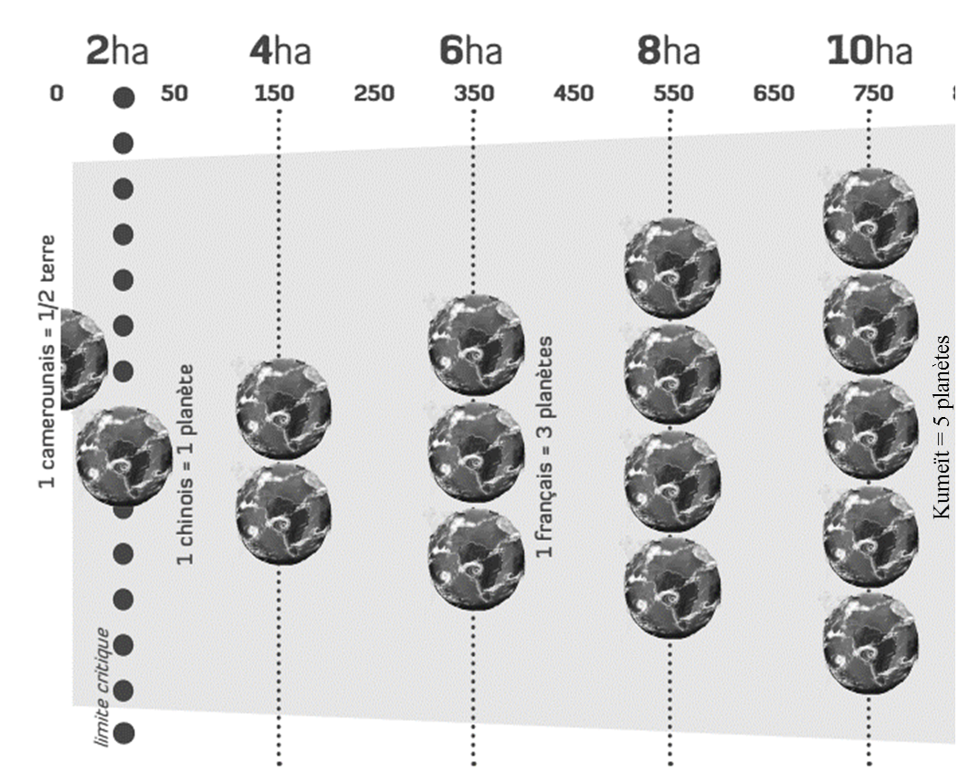
DISCUSSION de groupe :
Comment je me sens après ce calcul ?
Qu’est-ce que je pense de mon résultat ? Et de celui des autres ?
Est-ce que je suis surpris par les résultats ?
Qui est responsable ? Moi ? Ma famille ? La société ?
C’est différent entre pays. Pourquoi ?
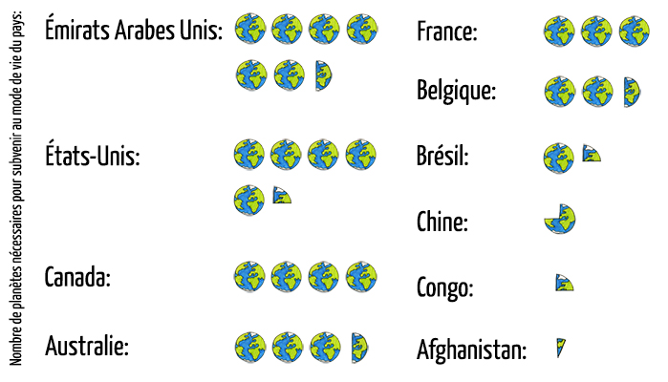

Exercice 13 :
Ca chauffe pour la planète : https://www.youtube.com/watch?v=_35XTjATsZs A partir de la vidéo, réponds aux questions suivantes.

1) Pourquoi la planète se réchauffe ?

2) Grâce à quel phénomène, la planète a une température moyenne de 15 °C ?

3) Quels sont les gaz à effet de serre dont la production est liée aux activités humaines ?

4) Comment expliques-tu l’effet de serre ?

5) Par quel phénomène principal, l’homme rejette-t-il le CO₂ ?

6) A l’heure actuelle quelle est l’augmentation moyenne de température sur la planète ?

7) De quel pourcentage, la concentration en CO₂ a-t-elle augmentée depuis la fin du 19 ^{ème} siècle ?

8) Si on ne fait rien pour protéger la planète, de quelle valeur la température pourrait-elle augmenter d’ici 2100?

9) Quelles sont les conséquences d’une augmentation de température ?

10) De manière générale qui est en danger ?

11) Grâce à quel processus biochimique, la forêt participe à réguler le CO₂ ?

12) La concentration de CO₂ est plus élevée en hiver qu’en été, pourquoi ?
13) Pourquoi la forêt est un puits de carbone ?

14) Depuis quand la concentration en CO₂ augmente dans l’atmosphère ?

15) Comment explique-t-on la montée des eaux ?

16) Quel est le principe du protocole de Kyoto?

17) Qu’est-ce que l’effet albedo ?

18) Avec la fonte des glaces, cet effet « albedo » augmente ou diminue ?

19) Le réchauffement climatique est-il bénéfique pour l’agriculture ?

